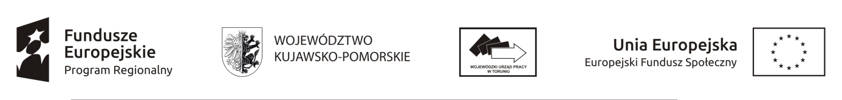

Załącznik nr 26 do Regulaminu konkursu: Oświadczenie współmałżonka wnioskodawcy

OŚWIADCZENIE
współmałżonka wnioskodawcy

Ja ………………………………………………...……(imię i nazwisko współmałżonka wnioskodawcy)
zamieszkały (a)……………………………………………………………………………………..…….
legitymujący (a) dowodem osobistym seria……………………….….. nr…………………..................
wydanym przez …………………………………………..……….. dnia………………………………..
wyrażam zgodę na zaciągnięcie zobowiązania z Europejskiego Funduszu Społecznego w ramach Regionalnego Programu Operacyjnego Województwa Kujawsko-Pomorskiego, Poddziałanie 8.2.1 Wsparcie na rzecz podniesienia poziomu aktywności zawodowej osób pozostających bez zatrudnienia.
przez żonę/męża *……………………………………………………………………………….

……………………, dnia …………. ….. r.
(miejscowość)
……………………………………………
(czytelny podpis współmałżonka)
* niepotrzebne skreślić

